Dzień dobry dzisiaj na zajęcia sztuki proponuję wykonanie kwiatów w konturach okręgów tekturowych.
Potrzebne będą rolki z papieru toaletowego,
Klej ,bibuła kolorowa i gałązka jeśli nie ma to narysuj łodygi.
Przykład pracy

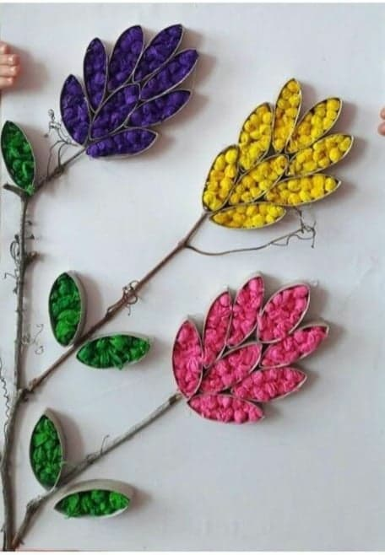
Życzę miłej i twórczej pracy

